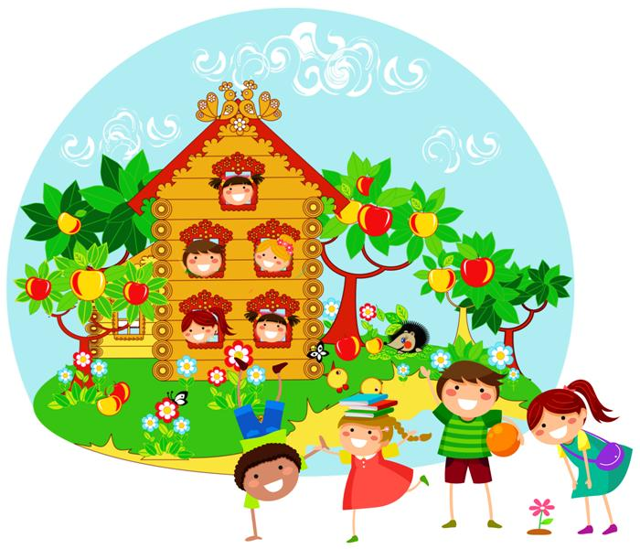
муниципальное бюджетное дошкольное образовательное учреждение
детский сад №16 «Теремок»

газета о жизни детей,воспитателей и родителей
в детском саду

С праздником, бабушки, мамы, сестренки,
Тети, подружки и просто девчонки!
Мы вам желаем всегда быть счастливыми,
Сильными, добрыми, очень красивыми!
Солнышко пусть вам всегда улыбается!
Ваши мечты пусть скорее сбываются!

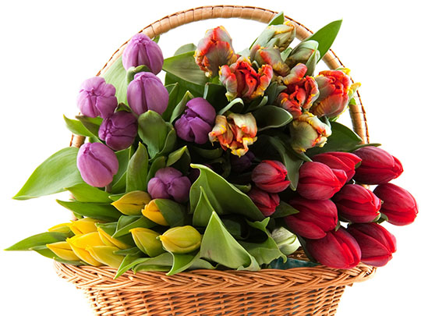

Выпуск №7(2)

Как воспитывать девочку, чтобы из нее выросла настоящая женщина

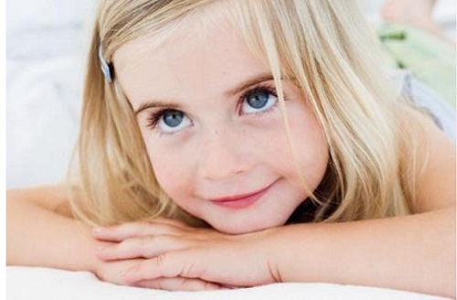
Как воспитывать девочку? – вопрос, который часто посещает головы родителей дочки. Правильно ли мы ее воспитываем? Можно ли считать себя хорошими родителями? Ведь девочки, в этой жизни менее защищены, более хрупки и восприимчивы. Как вырастить из девочки настоящую женщину и хорошую мать в будущем? Как воспитывать девочку, чтобы она ощущала себя уверенной, была умной, удачливой, женственной, а главное – счастливой?
Недаром говорят, что воспитание дочки - это глубоко и свято, поскольку главное внимание здесь уделяется не физическому, как у мальчиков, а этическому и духовному развитию. С другой стороны, это колоссальный труд, огромная ответственность и, без сомнения, искусство, которому практически нигде не учат. Кто же раскроет главный секрет для мам, как воспитывать девочку?
Воспитывая девочку, нужно знать некоторые секреты:
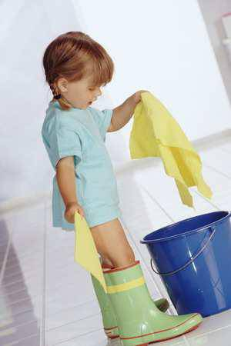
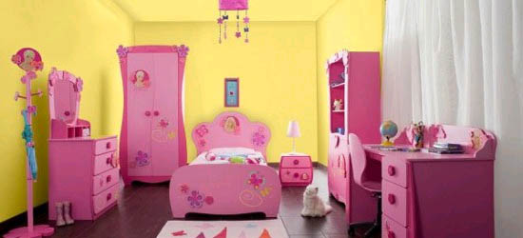
Уголок для малышки.
Приблизительно с полутора лет девочки начинают идентифицировать себя по половому признаку. Происходит это обычно в игре. Почему девочки играют в - дочки-матери"? Скорее всего, потому, что в женщине природой заложено стремление о ком-то заботиться. Она с детских лет неосознанно чувствует, что должна выполнить свою миссию по продолжению рода. И игра для нее своеобразная тренировка. Не случайно воспитание начинается с... Покупки игрушек. Это не значит, что дочке нужно приобретать только куклы. Но играть в машинки ей просто неинтересно. Девочке нужен свой уголок с игрушечной посудой, мебелью, подушечками и одеяльцами. Здесь она сможет, как бы вить свое гнездышко. Желательно, чтобы в этот уголок взрослые меньше вторгались. В игре ребенок переживает многие важные вещи, учится, осваивает правила поведения в социуме. К тому же игра зеркало для родителей. Понаблюдайте за дочкой, и вы заметите, что в игре она использует ваши слова, жесты, манеру общения. Все мы не идеальны, и с помощью ребенка можно заметить свои ошибки в воспитании.
Чистый дом.
С раннего возраста (приблизительно с года) привлекайте девочку к тому, чтобы делать работу по дому вместе. Потрудитесь купить ей швабру, веничек. Попробуйте для начала преподнести уборку в форме игры. В то же время постепенно приучайте к аккуратности, просите довести до конца начатое дело.

Не нужно запрещать крохе делать свои «хозяйские» дела пусть стирает, пылесосит, даже если у нее это по началу и не получится. Дайте малышке внести посильный вклад в выполнение домашней работы. Понятно, что мама быстрее и лучше все сделает сама, к примеру, подметет те же полы. Но если вы запретите девочке помогать, она может сформировать внутри себя комплекс, появится неуверенность в себе. И вдобавок это надолго отобьет охоту заниматься домашними делами. Существует также проблема дефицита общения с детьми. Как бывает обычно: мама прибегает с работы, и сразу на кухню готовит еду, потом стирает. Заниматься с ребенком просто некогда, если же он лезет под руку, от него попросту отмахиваются. Но попробуйте делать все вместе.
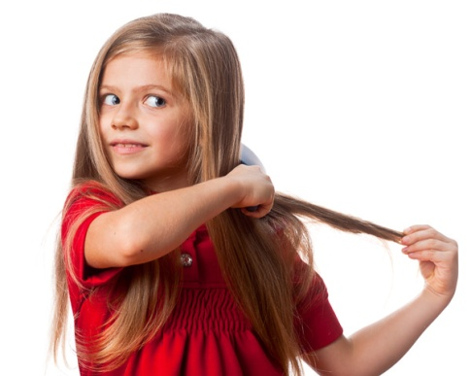
Возможно, так приготовление пищи, и уборка займут больше времени, зато малышке будет радость и учебная практика! А мама сразу убьет даже не двух, а трех зайцев: выполнит домашнюю работу, многому научит дочку и компенсирует дефицит общения.
Прививаем вкус.
Иногда это большой секрет для мам как одевать девочку? Тут, как ни странно, стоит предоставить ребенку право выбора. Например, девочка до двух лет носила лишь штанишки. Подаренное однажды мамой платье ниже колен малышке очень понравилось. С тех пор она просит покупать только такие платья, - как у "принцесс", и отказывается надевать что-то другое. В подобных случаях можно, конечно, и силой натянуть на ребенка то, что вам нравится. Но стоит ли? Вы испортите настроение и ему, и себе. Может статься, когда дочка вырастет, она не сумеет самостоятельно подбирать себе одежду и будет постоянно нуждаться в чьем-то совете. Настаивать на том, чтобы она носила определенные цвета и фасоны, не стоит, а вот объяснить, какие туфельки к какому наряду подойдут, нужно. Важно привить девочке хороший вкус.
Объясните, что существует повседневная и праздничная одежда, расскажите, в чем отличие. Научите относиться к вещам бережно. Обычно девочки переживают, если нечаянно порвут или испачкают платье.
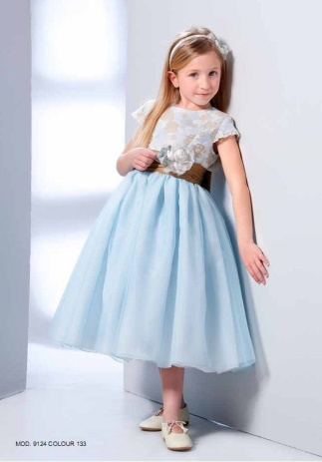
Многие родительницы чуть ли не до десятого класса заплетают дочкам косы. Между тем девочка уже в полтора года способна расчесываться сама. Покажите, как это делается, расскажите, какие прически ей подойдут. Должна быть у маленькой модницы и своя бижутерия. А мама расскажет, как правильно подобрать ее к наряду. Мамина косметика действует на дочку магически. Малышка видит, как красится мама, и ей тоже хочется быть привлекательной. Не прячьте косметику от ребенка. Лучше объясните, как нужно пользоваться всеми этими вещами. Пусть у девочки появится своя косметика: гигиеническая помада, детские духи и лак для ногтей. Вкус и еще раз вкус. Воспитывать его в детстве одна из первоочередных задач в воспитании девочки.

Тайна первого поцелуя.
В воспитании девочки должны участвовать оба родителя. Но ведущая роль, пожалуй, принадлежит все же маме. Именно она посвятит дочку в женские таинства. А сделать это можно только при условии доверия друг к другу. Вот один пример. Девочка, придя из детского сада, призналась, что целовалась с мальчиком. Первый поцелуй трепетное событие, которое остается в памяти на годы, и ценно то, что ребенок поделился им с мамой. Заслужить доверие малыша непросто. Дети не прощают несправедливости, обмана. Будьте с дочкой откровенны и искренни.
Не хотите, чтобы у дочери были тайны от вас? Различными способами проявляйте свою любовь и уважение. В свою очередь отец для девочки -это, прежде всего, гарант безопасности и хороший друг. С ним она чувствует себя защищенной. С папой можно позволить различные шалости (даже поездить на нем верхом), поиграть в мяч.
Важно, чтобы отец уделял дочери много внимания, дарил на 8 Марта не только игрушки, но и цветы, тем самым показывая, что видит в ней маленькую леди. Однако не нужно чересчур баловать и опекать дочку. Иначе ей предстоят сложности с выбором мужа. Американская актриса Лайза Миннелли, к примеру, призналась, что долго не могла найти себе избранника: ни один претендент не выдерживал сравнения с заботливым отцом, который ни в чем ей не отказывал. Доказано, что женщина выбирает себе в спутники человека, похожего на родителя или абсолютно противоположного- все зависит от того, какие взаимоотношения были в семье. Если у малышки нет отца, то образцом «настоящего мужнины» может стать, к примеру, дедушка или дядя.
Гигиена тела и души.
Одним из главных моментов в том, как воспитывать девочку, является гигиена. Девочку нужно приучать к гигиене с пеленок. И здесь зачастую родители сталкиваются с трудностями, ведь дети любопытны, они ежеминутно открывают мир вокруг себя (да и в себе тоже). Лучше, если малышка услышит от мамы ответы на интересующие ее вопросы по анатомии, от нее, а не от соседской девочки, узнает о строении тела.
Не менее важна гигиена души. Каков в современном обществе идеал женщины? Добрая, ласковая, терпеливая, умеющая сопереживать. Женщине XXI века необходимо быть еще и эрудированной, уметь постоять за себя. Как воспитать эти качества в девочке? Прежде всего, личным примером. Так или иначе, ребенок перенимает видение мира мамы.
Если вы позволяете себе быть жесткой, резкой по отношению к супругу, девочка станет так же вести себя с будущим партнером. Дети рефлекторно стараются быть похожими на родителей, юного подражателя вдохновляет живой пример, а не увещевания и воспитательные беседы. А ведь нередко взрослые, призывая к одному, делают противоположное. Ребенок же верит не столько своим ушам, сколько глазам. Приобщите дочь к миру искусств, научите петь и танцевать, рисовать, сочинять стихи, не жаловаться, познакомьте с правилами этикета. Помните, что любовь должна быть разумной. Оттого, сможете ли вы постичь суть секрета для мам, как воспитывать девочку, и того, какие требования вы будете предъявлять своей дочке, зависит, какую женщину примет из ваших рук ее будущий муж.
Материал с сайта lib5.podelise.ru

Как на Масленой неделе...

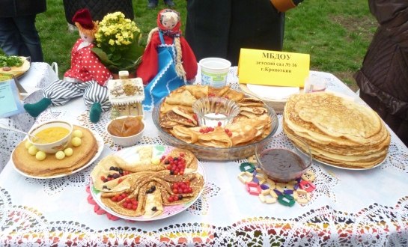
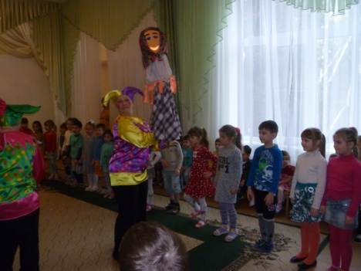
Пришла Масленица-блиноедка,
Угостила нас хорошенько,
Блинами маслеными,
Вкусными, разными.
Масленицу песнями встречали,
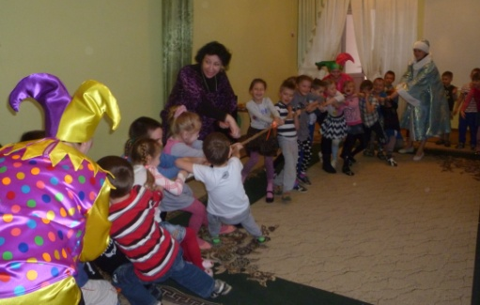
Весну красну закликали.
Весну красну закликали,
Зимушку провожали.
Зимушка сдаваться не спешила.
Силой мериться с ребятами решила.
Ребятишки поднажали,
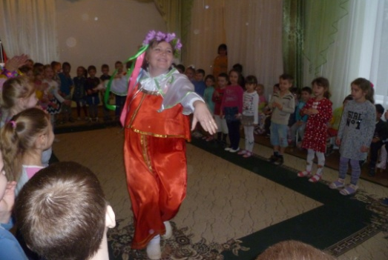
Зимушку долой прогнали.
А теперь черёд Весны –
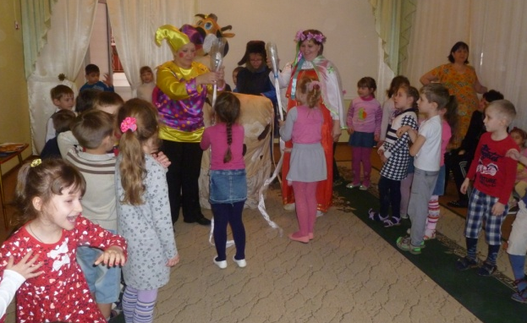
Красной девицы красы!
Весна с ребятами играла,
Всех блинами угощала.

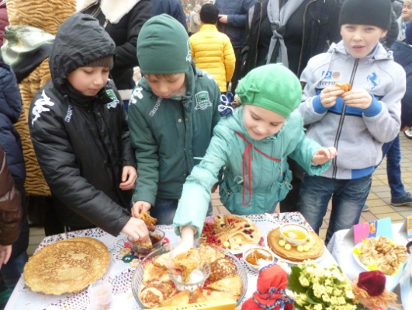
Детвора блиночки ела,
Да про Масленицу пела!
Ой, ты, Масленица-блиноедка,
Накормила всех хорошенько.
Со сметаною блины
И с вареньем хороши!
Подходите, не стесняйтесь,
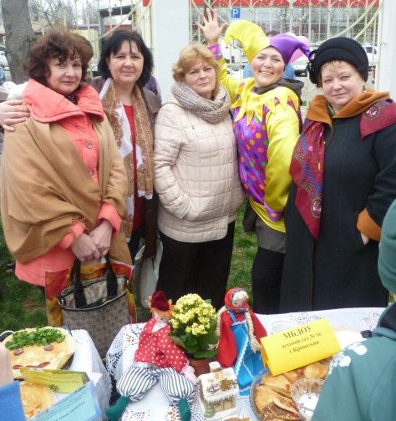
От души все угощайтесь!

Люди нас благодарили,
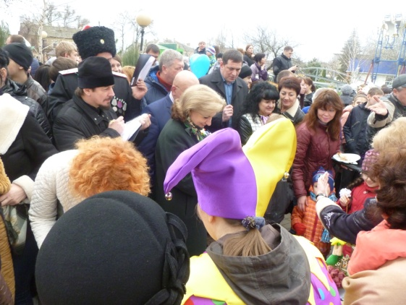
Сто «Спасиб» мы получили!!!

Муз. руководитель Резанова О.И.

Мамин праздник!

17 и 18 марта в группах «Топтыжка» и «Рябинка» прошли праздничные концерты для мамочек и бабушек, посвященные приходу весны.
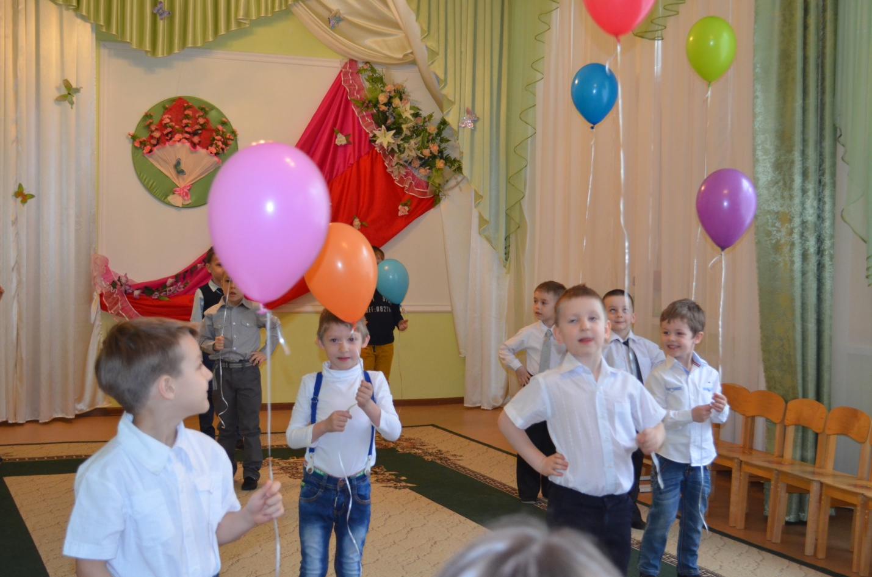
Для бабушек дети придумали сценку-шутку.
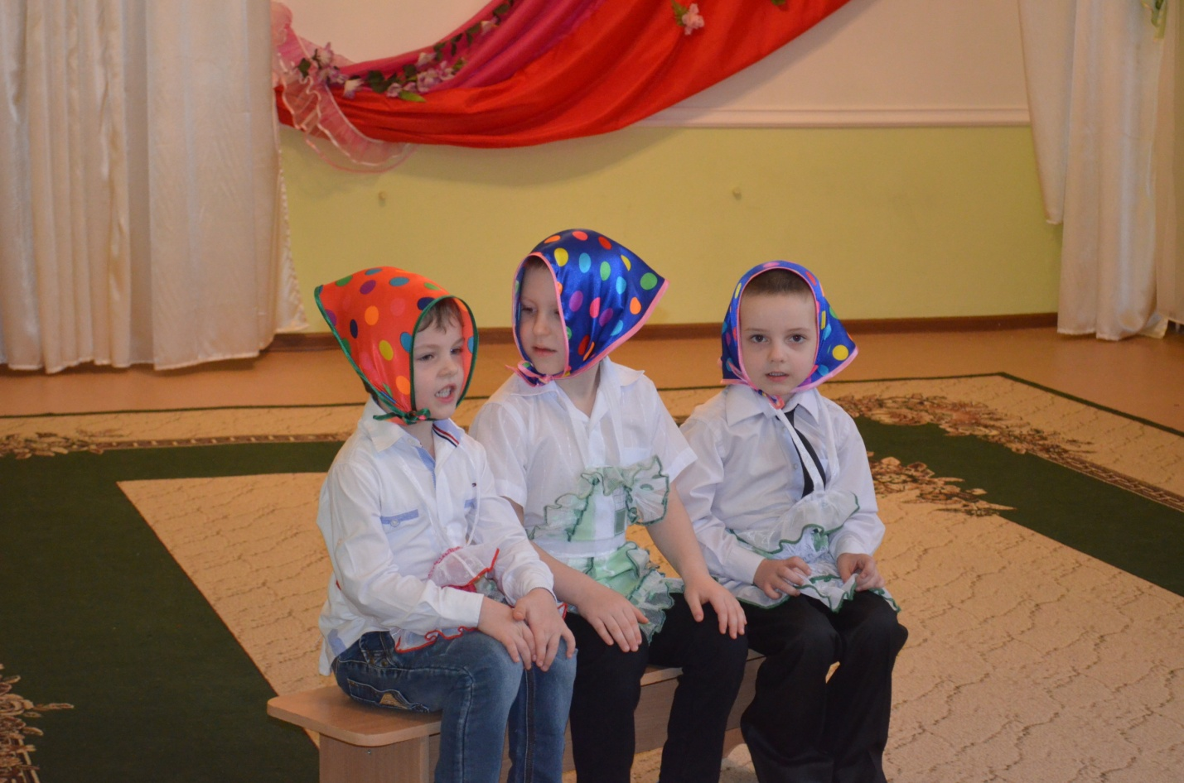

Даря улыбки бабушкам
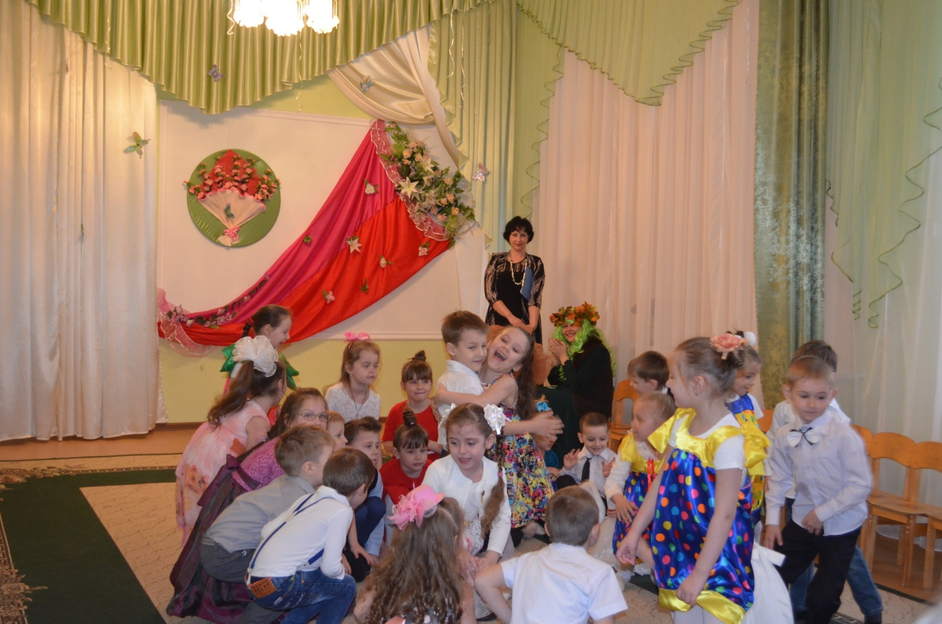

и мамам.
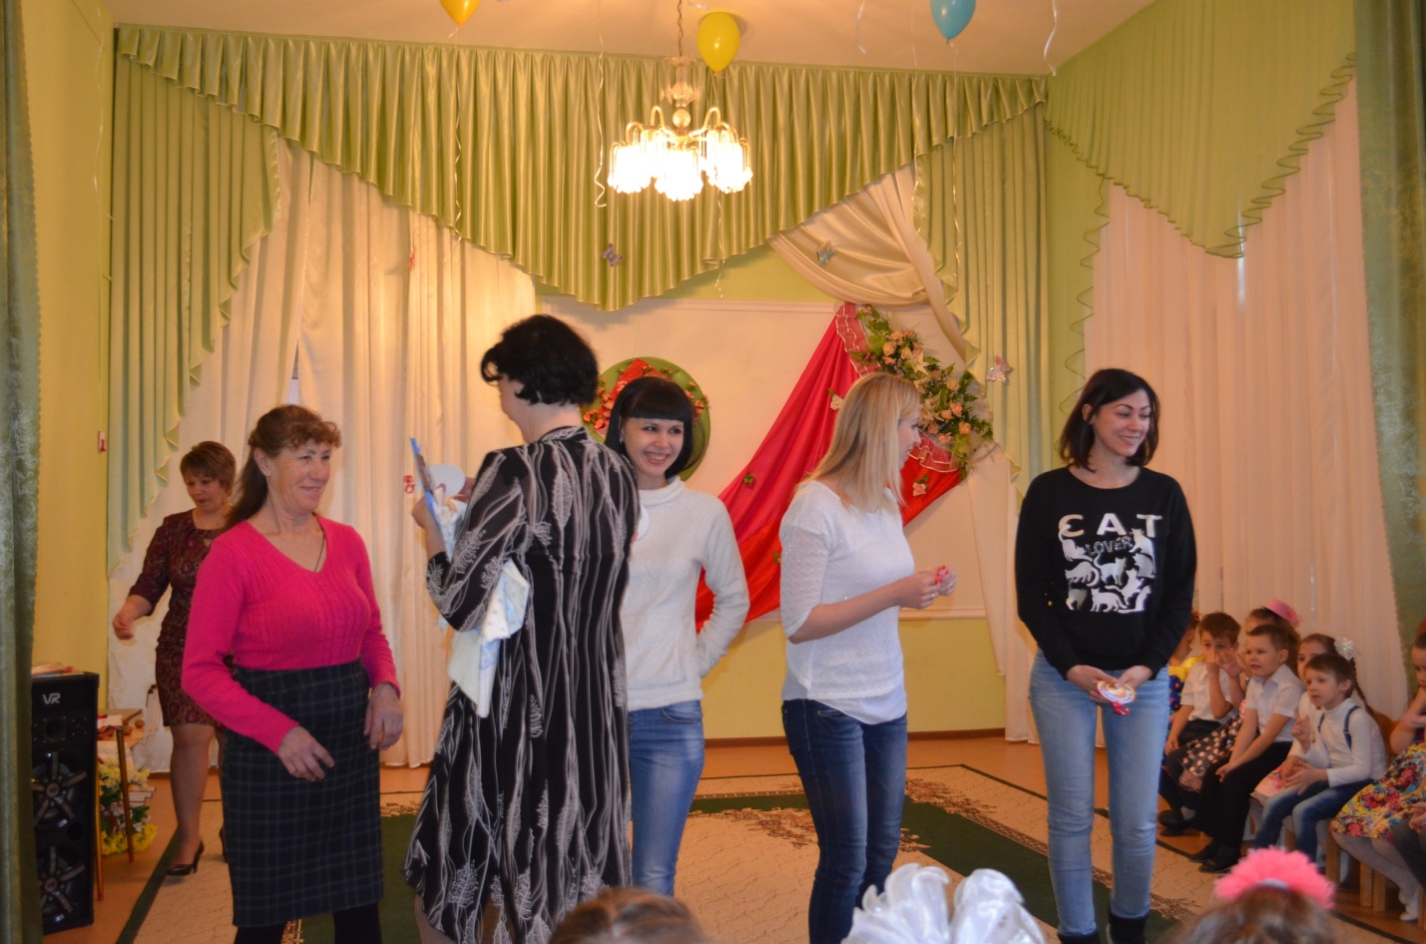

На празднике дети состязались в отгадывании загадок, с удовольствием участвовали в конкурсах.

Мамочки и бабушки не отставали от ребят.
Они были награждены по заслугам почётными званиями и медалями.

К детям проходили на праздник гости с загадками, конкурсами и с угощением.
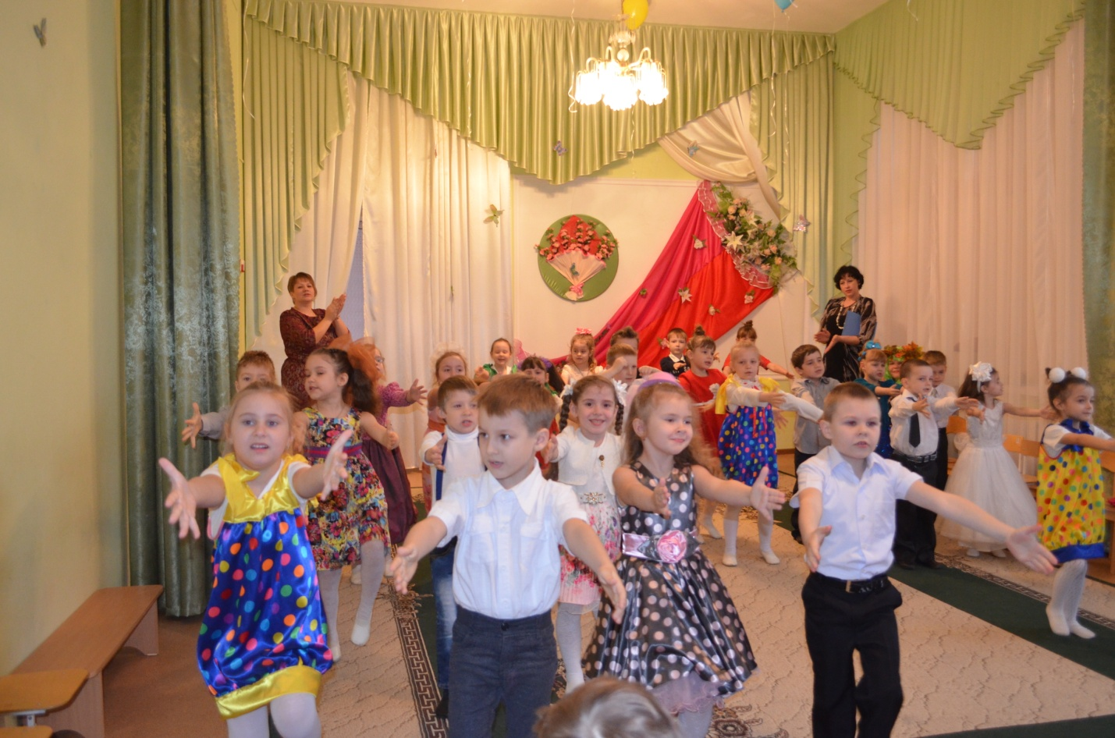
Ребята выступали с артистическим азартом, даря отличное настроение всем нашим гостям.

Праздник закончился чаепитием.

Муз. руководитель Ласкова О.В.

Сказка по имени Весна

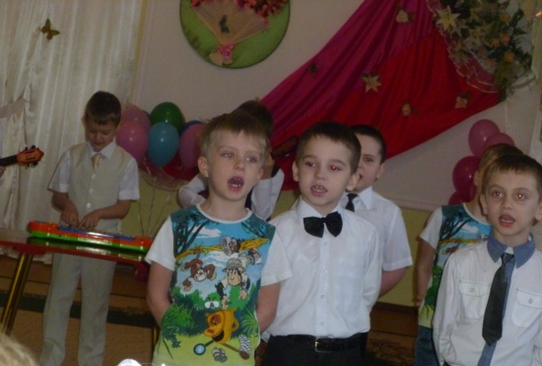
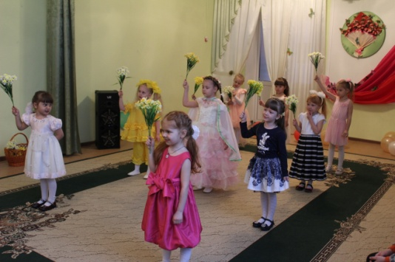
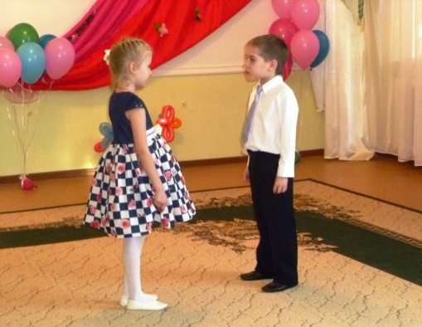
Весной так хочется признаться
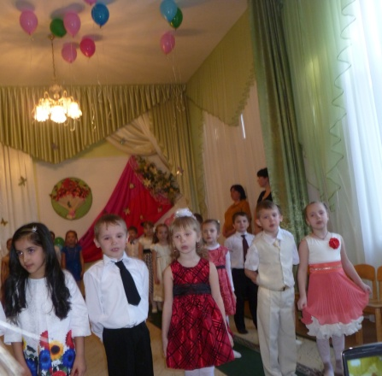
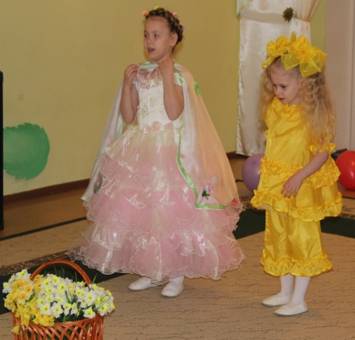

В любви всем близким и родным.
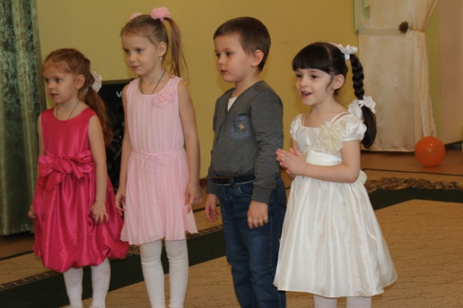
И дети рады так стараться,
С концертом выступить своим.
Для мам и бабушек слова
Сердечные найдутся.
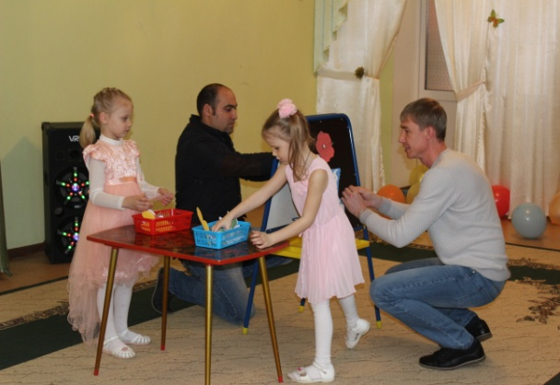

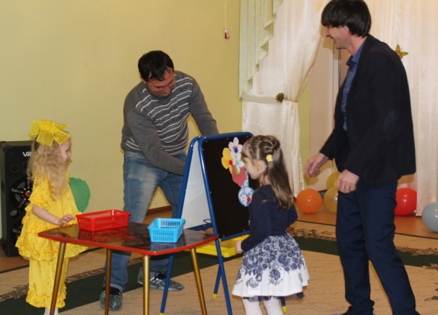

И строгих пап мы в этот день
Заставим улыбнуться.
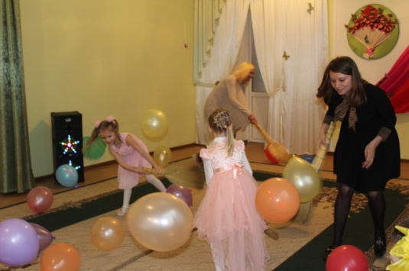
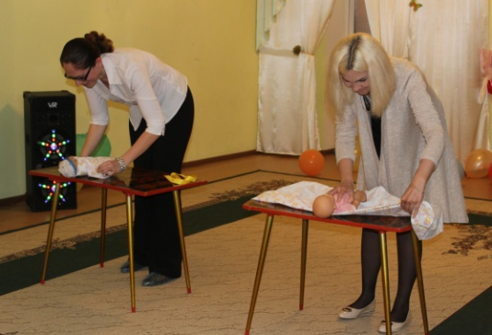
Пусть солнца лучик озорной
Согреет землю лаской.
А от сердечной теплоты
Жизнь превратится в сказку.

Муз. руководитель Резанова О.И.

Безусловная любовь

Любите ребенка таким, какой он есть. Все просто. Когда ребенка принимают и любят не за что-то, а просто за то, что он есть, – у него рождается чувство своей нужности, полноценности, уникальности, которое становится корнем, основой жизни человека.
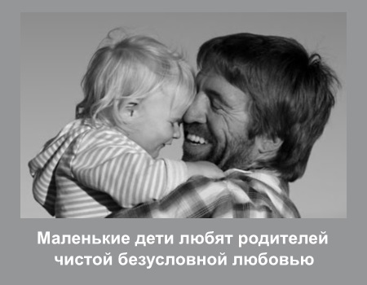
Именно через такую любовь происходит утверждение человека. Малыши, лишенные бескорыстной, абсолютной и безусловной любви, вряд ли вырастут счастливыми людьми.
Каждому ребенку просто необходимо ощущать себя самым дорогим для мамы и папы человеком, самым нужным им и самым хорошим. Для этого родителям следует постоянно, открыто, в том числе и словами выражать свою любовь к ребенку.
Мысленно посылайте вашему сокровищу свою ласку и тепло, как можно чаще его обнимайте и целуйте, говорите простые и ясные слова, например: «Я тебя люблю», «Ты – мое солнышко». И улыбайтесь при этом. Ведь ваш малыш – самый замечательный, и он таким будет. И вы еще будете им гордиться! Помните об этом всегда! Любите своего ребенка, и пусть он никогда не усомнится в ваших чувствах!

Ст. воспитатель Устименко Н.А.
Редактор выпуска: адрес МБДОУ д/с №16: телефон МБДОУ д/с №16:
Троицкая Е.Б. г. ул. Черноморская, д.77^{а} 8(86138)-4-04-26
приглашаем посетить наш сайт: 16кроп.вседоу.рф

